北师大版八年级物理高效课堂导学案：3.4平均速度的测量

测量平均速度学案
班级 姓名

实验目的
测量小车运动的平均速度；
预备知识：
1.速度的计算公式是________[
2.要测量一个物体运动的平均速度，应该测量______和_____2个物理量,其中_____用钟表测量，
用刻度尺测量。
实验原理 __________________________________________
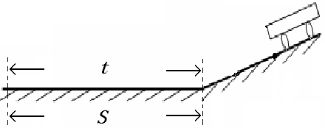
实验器材 __________________________________________
实验方法与步骤：
测小车运动的平均速度：
1>.将小车置于斜面上一定高度处，让其自由往下运动，小车将在平面上运行一段直线距离；
2>.用刻度尺测量出这段直线距离的长度，用停表测量出小车行驶这段直线距离所用的时间；
3>.根据公式计算出小车在这段时间内的平均速度。
第一次： S1= , t1= , v1 m/s = km/h
第二次： S2= , t2= , v2 m/s = km/h
第三次： S3= , t3= , v3 m/s = km/h
计算出小车运动的平均速度：___________________

课堂练习
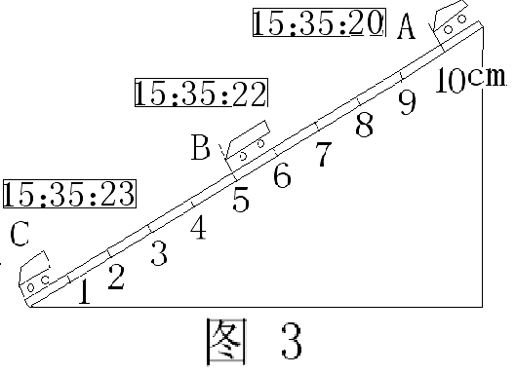
1．小明在“测小车的平均速度”的实验中，设计了如图3-15的实验装置：小车从带刻度（分度值为1mm）的斜面顶端由静止下滑，图中的圆圈是小车到达A、B、C三处时电子表的显示：
图3-15
（1）该实验是根据公式 进行测量的。
（2）实验中为了方便计时，应使斜面坡度较 （填“大、小”）
（3）请根据图中所给信息回答：
S_{AB}＝ cm， t_{AB}＝ s，v_{AB}＝ m/s。
（4）实验前必须学会熟练使用电子表，如果让小车过了A点后才开始计时，则会使所测AC段的平均速度v_{AC}偏＿＿＿＿（填“大、小”）
12．运动会进行100m决赛时，同学们测量了运动员到达距离起点20m、80m、100m时各自所用的时间．其中三名同学的时间如表格所示．
[来源:Zxxk.Com] | 到达20m处（s） | 到达80m处（s） | 到达100m处（s）[ | 平均速度（m/s）
 |  |  |  | 20m处 | 80m处 | 100m处
王小兵 | 2．3 | 8．9 | 12．2
刘磊 | 2．4 | 8．3 | 11．8
周伟 | 2．5 | 8．4 | 11．4
算出这三位同学分别在0—20m、20—80m、80—100m区间内的平均速度，
课后练习
一．填空题
1．观察如3-12图的停表（秒表），每一小格代表___________s，此时的秒表
所表示的时间是_________s。
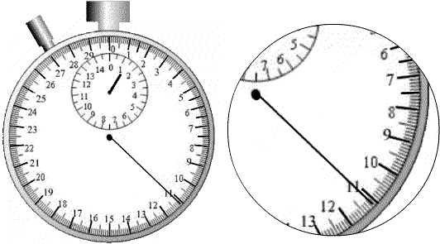
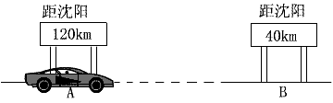
图3-12
图3-13

2．一辆小汽车在京沈高速公路上行驶，车上的一位乘客在车经过如3—13图所示的A处时看了一下手表，时间正好是7h；当车经过B处时，他又看了一下手表，时间是7h48min，则小汽车从A处到B处所用的时间是______min，在A、B之间的平均速度是___________km/h。
3.一位同学骑自行车行驶在一段公路上，前5 min行驶了1200 m，然后又用0.5 h行驶了8 km，最后用5 min行驶1000 m。这位同学骑自行车前5min的平均速度是_____________m/s，中途8 km路程中的平均速度是_____________m/s ，通过整段公路的平均速度是__________________m/s。
4.一小车以30 m/s的速度匀速行驶，司机突然发现前方有紧急情况，反映0.6 s后开始刹车，又经过4.4 s滑行52 m后停止，则从发现情况到停车，车的平均速度是_________。
二 ．选择题
5. 下列各过程经历的时间最接近1s的是 （ ）
A．人眼睛迅速一眨 B．人心脏跳动一次 C．人做深呼吸一次 D．人打一个呵欠
6. 一个物体从静止开始沿一条直线通过一段路程，运动得越来越快，在通过这段路程的最后3m时，用了2s，则该物体在整段路程中的平均速度可能是 （ ）
A．1.5m/s B．2m/s C．1m/s D．2.5m/s
7. 用图象表示物体运动规律，图3—14中表示物体做匀速直线运动的是的是： （ ）
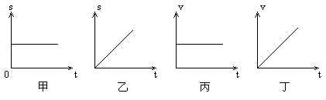
图3-14

A．甲图和丙图 B.甲图和丁图 C．乙图和丙图 D.乙图和丁图

